BÀI 18. HÌNH TAM GIÁC ĐỀU. HÌNH VUÔNG. HÌNH LỤC GIÁC ĐỀU
Kí hiệu: được đọc là tam giác
1.
Hình số 2 là hình vuông.
Hình số 1 là hình tam giác đều.
2. HS tự vẽ.
Tứ giác là hình vuông.
3.
Các tam giác đều có trong hình là:
4. Các tam giác đều là , ; ; ; , ; .
Các hình lục giác đều là và .

5. Ta có thể cắt bánh theo hình
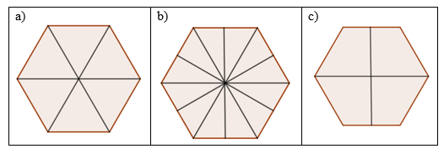
6.
a) 2 hình lục giác đều; 2 hình tam giác đều.
b) 2 hình lục giác đều; 3 hình tam giác đều; 6 hình vuông
c) 2 hình lục giác đều; 4 hình tam giác đều.
7.
8. HS tự đếm.

